河南省中小企业公共服务示范平台认定初审

服务指南

一、事项编码

1926727000410300000000000537270100

二、适用范围

法人。

三、事项类型

其他职权

四、设立依据

根据《河南省中小企业公共服务示范平台认定管理办法》（豫工信企业〔2020〕98号）第三条： 河南省工业和信息化厅负责示范平台的认定管理工作。省辖市、济源示范区、省直管县（市）工业和信息化主管部门负责辖区内示范平台的推荐工作，协助省工业和信息化厅对辖区内示范平台进行认定管理。

五、受理机构

洛阳市工业和信息化局

六、决定机构

洛阳市工业和信息化局

七、办理条件

（一）准予初审的条件：

1.示范平台应同时具备以下基本条件：

（1）在河南省注册登记时间2年以上，具有独立法人的机构；

（2）资产总额不低于200万元，财务收支状况良好，经营规范，运行机制良好，企业自身经济效益和社会效益明显，具有良好的发展前景和可持续发展能力；

（3）主要为中小企业提供公共服务，主要服务范围为中小企业集聚的区域或行业；

（4）有健全的管理团队和人才队伍。主要负责人要诚信、守法，具有开拓创新精神、丰富的实践经验和较高的管理水平；从事为中小企业服务的人员不少于20人，其中大专及以上学历和中级及以上技术职称专业人员的比例占80％以上；

（5）年服务中小企业不少于100家，服务业绩突出，用户满意度在80%以上，近两年服务企业数量增长10%以上，在专业服务领域或区域内有一定的声誉和影响力；

（6）有固定的经营服务场所和必要的服务设施、仪器设备等；积极参加各级中小企业主管部门组织的面向中小企业的服务活动，与大专院校、科研院所、行业协会、专业服务机构、企业等相关服务资源有稳定、广泛的合作关系以及带动其它服务资源的能力；有组织带动社会服务资源的能力，集聚服务机构3家以上；

（7）有健全的管理制度，规范的服务流程、合理的收费标准和完善的保证措施；在本业务服务领域受到好评或表彰；对小型微型企业的服务收费要有相应的优惠规定，提供的公益性服务或低收费服务要占到总服务量的20%以上；有明确的发展规划和年度服务目标；

2.示范平台应满足相关功能要求：

（1）信息服务。充分利用信息网络技术手段，形成便于中小企业查询的、开放的信息服务系统；具有在线服务、线上线下联动功能，线下年服务企业数量100家以上；年组织开展的相关服务活动3次以上。

（2）技术服务。具有组织技术服务资源的能力，并建立良好的协同服务机制；具有专家库和新产品、新技术项目库等；具备条件的应开放大型、精密仪器设备与中小企业共享；年开展技术洽谈、项目推介和知识产权等服务活动3次以上。

（3）创业服务。具有较强的创业辅导能力，建有创业项目库、《创业指南》、创业服务热线等；开展相关政务代理服务；年开展创业项目洽谈、推介活动3次以上。

（4）培训服务。具有培训资质或在中小企业主管部门备案，具有远程培训能力，有完善的培训服务评价机制，年培训1000人次以上。

（5）咨询服务。集聚省内外知名的管理咨询机构3家以上，提供发展战略、财务管理、人力资源、市场营销等咨询诊断，帮助企业学习、掌握现代企业管理知识和技能，提高科学决策和经营管理能力。服务企业数量100家以上。

（6）融资服务。年组织银企对接活动3次以上；年组织融资知识讲座3次以上；组织开展融资产品咨询、企业融资策划、推荐和融资代理等服务；建立融资超市。

（7）市场开拓服务。组织开展各类展览展销、贸易洽谈、产品推介、国内外经济技术交流与合作活动3次以上。依托产业基础、劳动力、资源等优势，搭建区域性产业转移合作平台，加快产业结构调整，培育产业发展新优势。

（8）质量管理服务。年服务企业100家以上。提供质量检验检测，原材料性能测试，推广先进质量管理方法和产品标准；指导企业建立质量管理体系，培养质量管理人员，提供大型加工仪器设备共享服务。

（9）信息化应用服务。具有计算机信息系统集成资质或通过双软认证，为中小企业在研发设计、生产制造、经营管理、市场营销等方面提供信息化应用服务。年服务企业100家以上。

（二）不准予批准的情形：

材料不齐全或未达到上述要求。

（三）其他需说明的情形：

无数量限制。

八、申办材料

申报材料应符合以下要求：

|  |  |  |  |  |  |
| --- | --- | --- | --- | --- | --- |
| 序号 | 提交材料名称 | 原件/  复印件 | 份数 | 纸质/  电子版 | 特定要求 |
| 1 | 河南省中小企业公共服务示范平台申请报告 | 原件 | 3 | 纸质 | 原件及复印件需加盖申请单位公章，一式叁份，申请单位留存1份，办理单位留存2份。 |
| 2 | 法人证书或营业执照副本及机构组织代码证（复印件） | 复印件 | 3 | 纸质 |  |
| 3 | 固定的经营服务场所证明（房产证或租赁合同） | 复印件 | 3 | 纸质 |  |
| 4 | 国家颁发的从业资格（资质）、网站备案、许可证等证明材料 | 复印件 | 3 | 纸质 |  |
| 5 | 具有资质的第三方审计机构出具的上一年度审计报告及服务收支情况的专项审计 | 复印件 | 3 | 纸质 |  |
| 6 | 主要服务设施、软件或仪器设备清单 | 复印件 | 3 | 纸质 |  |
| 7 | 主要管理人员和专业技术人员名单、职称及从业经验情况 | 复印件 | 3 | 纸质 |  |
| 8 | 发展规划或年度运营计划 | 复印件 | 3 | 纸质 |  |
| 9 | 服务机构获得的荣誉称号证明文件或证书 | 复印件 | 3 | 纸质 |  |
| 10 | 签订服务协议的中小企业名单和服务中小企业成效的评价等 | 复印件 | 3 | 纸质 |  |
| 11 | 对申报材料的真实性声明 | 原件 | 3 | 纸质 |  |

九、受理方式

窗口受理：洛阳市民之家综合受理窗口(4楼A06)提交申办材料。

十、办理流程

（一）受理

受理窗口对申请材料进行审查，能当场予以确认的，应当场出具受理通知书；不能当场确认的，自收到申请材料之日起3个工作日内作出是否受理的决定；不符合规定的，向申请单位出具不予受理通知书。

（二）审查

登记机关依据审批材料进行审查，履行审批程序；符合条件的，予以登记；不符合条件的，不予办理使用登记，并书面说明理由。

（三）决定

初审通过的，将申请材料转报省工业和信息化厅。

十一、办理时限

（一）法定时限

自受理之日起20个工作日。

（二）承诺时限

自受理之日起20个工作日。

十二、收费依据及标准

无

十三、结果送达

自作出决定之日起，1个工作日内告知申报单位办理结果。

十四、行政救济途径与方式

（一）申请人在申报过程中，依法享有陈述权、申辩权；

（二） 申请人的申请被驳回的有权要求说明理由；

（三）申请人不服审批决定的，有权在收到审批结果决定之日起60日内向洛阳市人民政府或河南省工业和信息化厅申请行政复议，或者在6个月内向所在区人民法院提起行政诉讼。

十五、咨询方式

（一）现场咨询

到洛阳市民之家综合受理窗口(4楼A06)。

（二）电话咨询

0379-65590737

（三）网上咨询

http://www.luoyangzw.gov.cn/

十六、监督投诉渠道

（一）现场监督投诉

洛阳市政务服务中心督查科

（二）电话监督投诉

1.洛阳政务服务中心总投诉台电话：0379-63917623

（三）网上监督投诉

http://www.luoyangzw.gov.cn/

十七、办理地址和时间

地址：洛阳市洛龙区开元大道240号（洛阳市民之家），洛阳市政务服务中心

时间：周一至周六 上午 9：00-12：00 下午 13:00-17:00

十八、办理进程和结果查询

（一）办理进程查询方式

1.现场查询

洛阳市民之家大厅自助查询一体机

2.电话查询

0379-65590737

3.网上查询

<http://www.luoyangzw.gov.cn/>

（二）结果公开查询方式

1.现场查询

洛阳市民之家大厅自助查询一体机

2.电话查询

0379-65590737

3.网上查询

<http://www.luoyangzw.gov.cn/>

十九、办理结果样本

略

二十、附件

附件1：河南省中小企业公共服务示范平台申请报告有关表格

附件2：事项流程图

附件3：常见错误示例

附件4：常见问题解答

附件1

河南省中小企业公共服务示范平台申请表

|  |  |  |  |  |  |  |
| --- | --- | --- | --- | --- | --- | --- |
| **一、平台基本情况** | | | | | | |
| 注册日期： | | | 单位性质： | |  |  |
| 注册地址： | | | | | 邮政编码： | |
| 联系人： | | 联系电话： | | 传真： | 手机： | |
| 网址及备案号（已建网站的填写）： | | | | 电子邮件： | | |
| 注册资本 ____ 万元 | 其中：主要投资方名称 | | | | 性质 | 投资比例 ％ |
|  | | | |  |  |
|  | | | |  |  |
|  | | | |  |  |
|  | | | |  |  |
| 上年末总资产____ 万元 | 仪器、设备数量 台（套）， 购买价格 万元， 占总资产 ％ | | | | | |
| 服务场地面积： 平方米， 其中：自有 平方米， 租用 平方米 | | | | | |
| 从业人数 人 | | 其中：大专及以上学历和中级及以上技术职称的专业人员 人，占总人数 % | | | | |
| **二、平台运营管理（单位：万元）** | | | | | | |
| 年度 | 营业收入 | 其中： 服务收入 | 资产总额 | 利润总额 | 上缴税金 | 服务中小企业 户数 |
|  |  |  |  |  |  |  |
|  |  |  |  |  |  |  |
|  |  |  |  |  |  |  |
| **三、服务能力及业绩** | | | | | | |
| 获得专业服务资质情况 | |  | | | | |
| 主要服务产品 | | | 服务规模（家、人/次） | | 服务收入占年营业收入％ | |
|  | | |  | |  | |
|  | | |  | |  | |
|  | | |  | |  | |
|  | | |  | |  | |
|  | | |  | |  | |
|  | | |  | |  | |
|  | | |  | |  | |
| 合作资源 | | 签订合作协议的单位 | | |  |  |
|  | | |  |  |
|  | | |  | |
|  | | |  | |
|  | | |  | |
|  | | |  | |
|  | | |  | |
|  | | |  | |
| **四、政府支持情况** | | | | | | |
| 得到政府扶持的情况 | |  | | | | |

主要服务设备、仪器及软件清单

|  |  |  |  |  |  |
| --- | --- | --- | --- | --- | --- |
| 序号 | 名称 | 数量 | 购买时间 | 购买价格 | 是否处于行业领先水平 |
|
|  |  |  |  |  |  |
|  |  |  |  |  |  |
|  |  |  |  |  |  |
|  |  |  |  |  |  |
|  |  |  |  |  |  |
|  |  |  |  |  |  |
|  |  |  |  |  |  |
|  |  |  |  |  |  |
|  |  |  |  |  |  |
|  |  |  |  |  |  |
|  |  |  |  |  |  |
|  |  |  |  |  |  |
|  |  |  |  |  |  |
|  |  |  |  |  |  |
|  |  |  |  |  |  |
|  |  |  |  |  |  |
|  |  |  |  |  |  |
|  |  |  |  |  |  |
|  |  |  |  |  |  |

管理人员和专业技术人员名单及职称情况

一览表

|  |  |  |  |  |  |
| --- | --- | --- | --- | --- | --- |
| 姓名 | 年龄 | 学历 | 毕业学校 | 职称 | 主管工作 |
|  |  |  |  |  |  |
|  |  |  |  |  |  |
|  |  |  |  |  |  |
|  |  |  |  |  |  |
|  |  |  |  |  |  |
|  |  |  |  |  |  |
|  |  |  |  |  |  |
|  |  |  |  |  |  |
|  |  |  |  |  |  |
|  |  |  |  |  |  |
|  |  |  |  |  |  |
|  |  |  |  |  |  |
|  |  |  |  |  |  |
|  |  |  |  |  |  |
|  |  |  |  |  |  |
|  |  |  |  |  |  |
|  |  |  |  |  |  |
|  |  |  |  |  |  |
|  |  |  |  |  |  |
|  |  |  |  |  |  |

**备注：不少于20人**

服务的中小企业名单及服务评价表

|  |  |  |  |  |  |  |
| --- | --- | --- | --- | --- | --- | --- |
| 序号 | 服务企业名称 | 联系人 | 联系电话 | 服务内容简述 | 企业  满意度 | |
| 满意 | 不满意 |
|  |  |  |  |  |  |  |
|  |  |  |  |  |  |  |
|  |  |  |  |  |  |  |
|  |  |  |  |  |  |  |
|  |  |  |  |  |  |  |
|  |  |  |  |  |  |  |
|  |  |  |  |  |  |  |
|  |  |  |  |  |  |  |
|  |  |  |  |  |  |  |
|  |  |  |  |  |  |  |
|  |  |  |  |  |  |  |
|  |  |  |  |  |  |  |
|  |  |  |  |  |  |  |
|  |  |  |  |  |  |  |
|  |  |  |  |  |  |  |
|  |  |  |  |  |  |  |
| 上一年度共服务企业 家 | | | | | | |

附件2

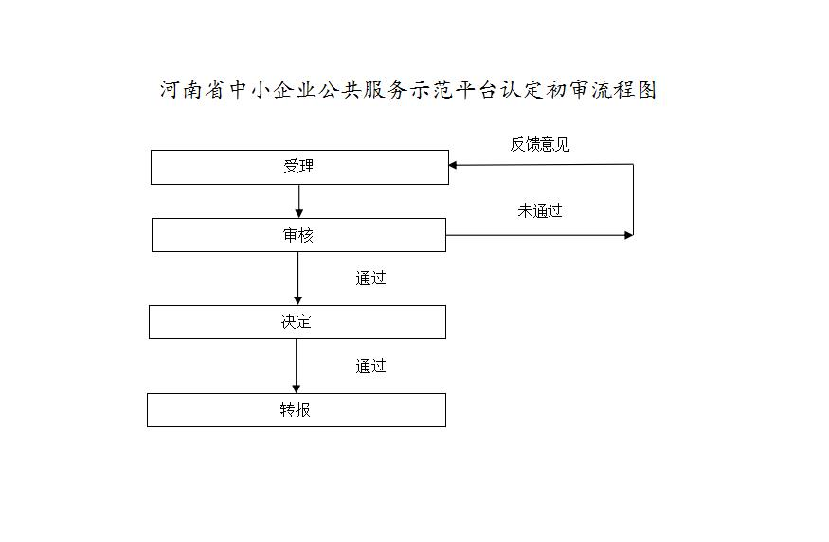

附件3

常见错误示例

略… …

附件4

常见问题解答

1.问：真实性声明是否需要法人签字?

答：真实性声明需要法人代表签字并加盖单位公章。

2.问：每年什么时候组织申报工作，应该从什么时候开始准备?

答：每年组织申报工作以省工信厅具体通知为准，届时将第一时间通知县区工信部门，并会将第一时间在市工信局网站公示，请及时关注省工信厅门户网站。同时，有意向申报单位可参照省级基地管理办法，提早准备相关资料。